15 Januari Feestelijk jaardiner voor leden. Top gast: Joep Peeters.
We hadden meer dan 60 leden die met elkaar het nieuwe jaar inluidde. Het was heel gezellig en Joep Peeters kreeg al snel de beentjes van de vloer. Bedankt Joep!!!

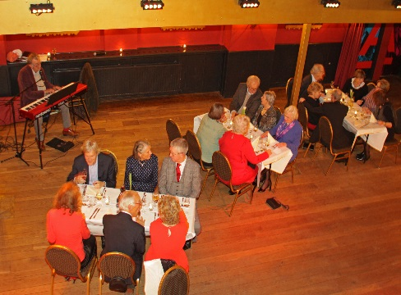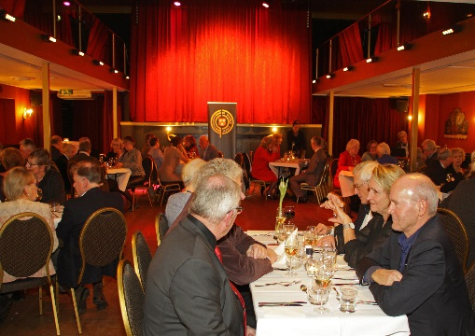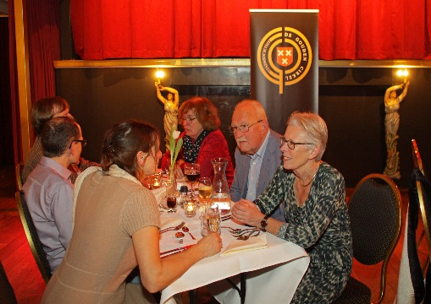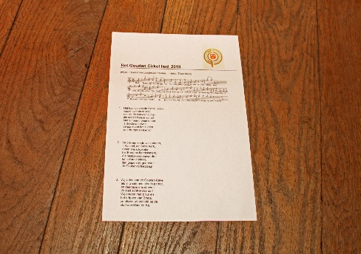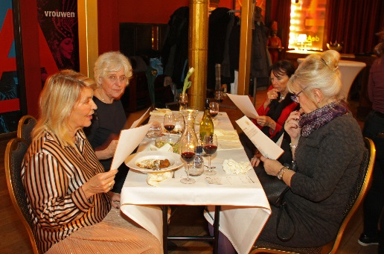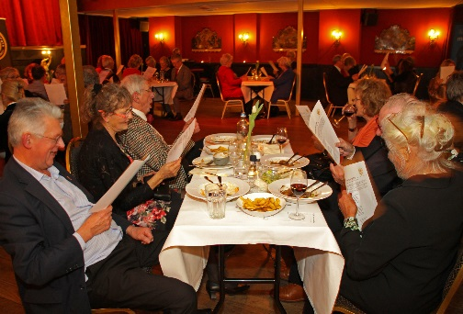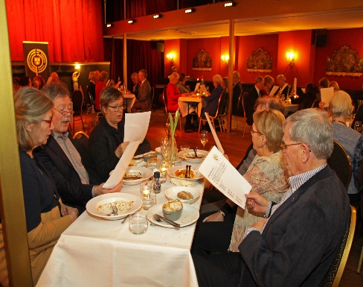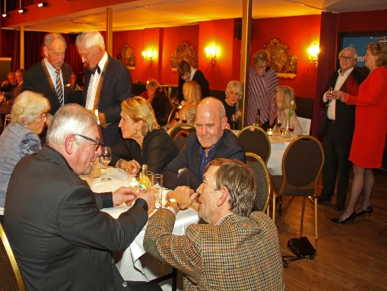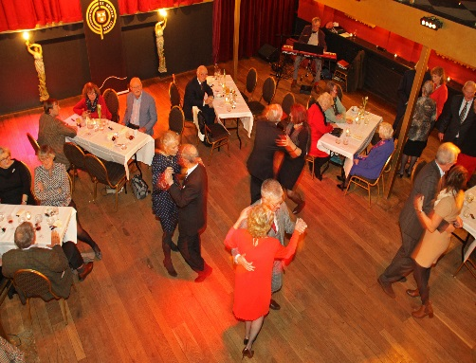

29 Januari Van de Grote Kerk tot het kleine graf. Gastspreker Roel Stapper
Roel Stapper gaf een schets van de geschiedenis van het begraven in Breda en de veranderingen in rouwrituelen door de eeuwen heen. Waarom begraven, waarom cremeren, waarom de grote wisselingen tussen deze twee oervormen van lijkbezorging? Hoe zagen de rouwrituelen er vroeger uit in Breda? Welke ontwikkelingen hebben we doorgemaakt? Hartelijk dank Roel Stapper, directeur van Stichting Zuylen.
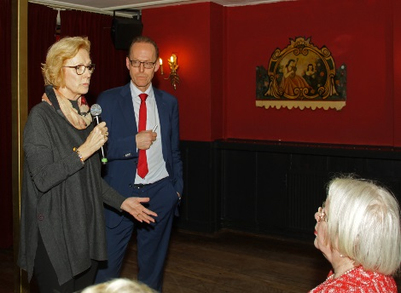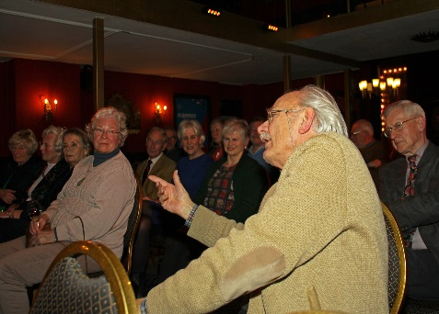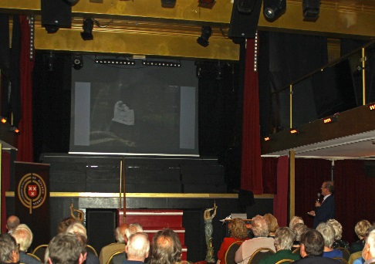

5 maart Algemene jaarvergadering vereniging Stadssoceïteit De Gouden Cirkel.
We hadden een vlotte jaarvergadering. Omdat we met 25 mensen hadden gegegeten van te voren, was hij “druk” bezocht. Het bestuur kon terugkijken op een productief, dynamisch en drukbezocht jaar. De leden reageerden positief. We namen afscheid van Frans van de Hoogenhuyze als bestuurslid, die het zijn tijd vond om andere dingen te gaan doen. Marijke van der Putten volgede hem op als voorzitter. We danken Frans zeer hartelijk voor zijn bijdrage aan de Gouden Cirkel. We kochten een heel mooi boek voor hem.

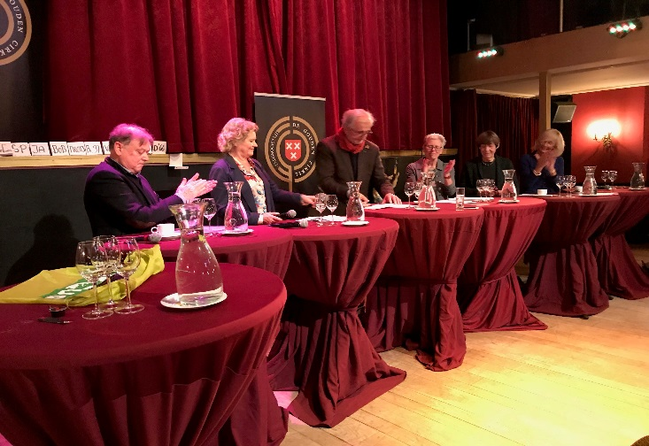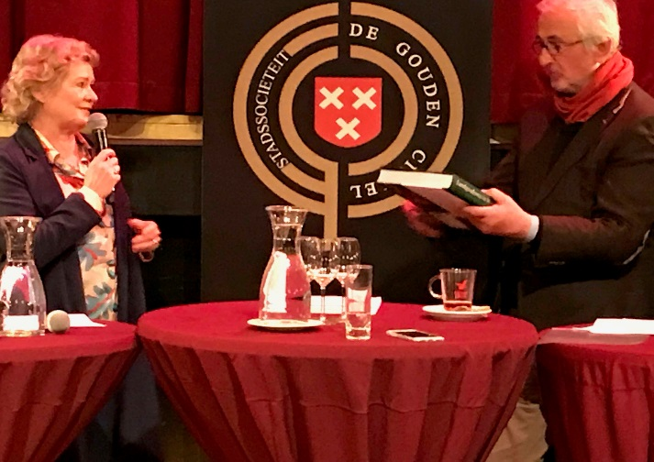

5 maart Debat met alle politieke partijen in Breda over hun visie op Breda, stad van de toekomst.
We hadden een volle bak met meer dan 100 mensen!! Ze waren er allemaal! BOB, Breda’97, Bredase Stadspartij, CDA, D’66, GroenLinks, PvdA, SP, Trots/OPA, Volkspartij Breda, Volmondig Ja, VVD, 50plus. Jeroen van Glabbeek en Eric Martens ondervroegen de partijen. Yolanda Sjoukes keek en luisterde kritisch en gaf 2 keer commentaar. De zwevendekiezer bleef ook na afloop zweven, zo bleek. Het waren veel partijen, dat klopt, maar op deze avond leek het alsof iedereen zeer eensgezind was. Nou, dat gaan we dan zien de komende 4 jaar. Het was beleefd, vrolijk, maar ook tam en weinig diepgang. Het nieuwe college wordt gevromd door VVD, PvdA en D’66. Veel succes!

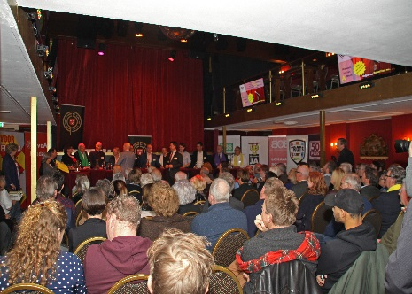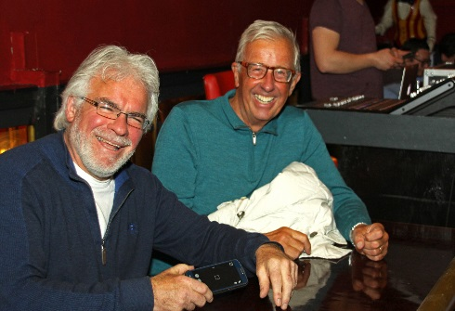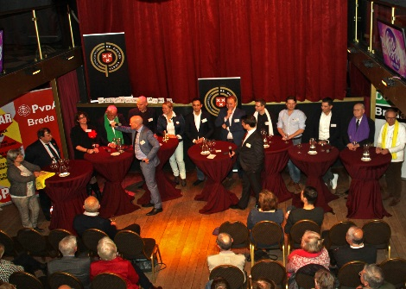
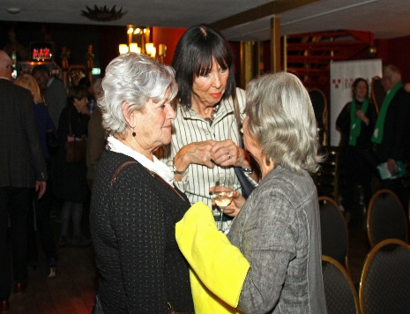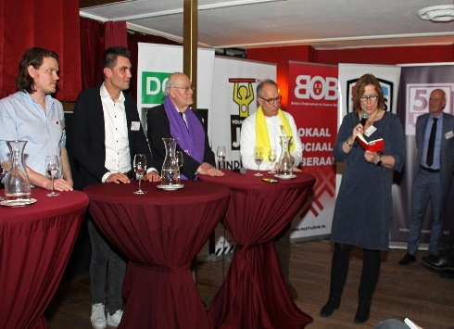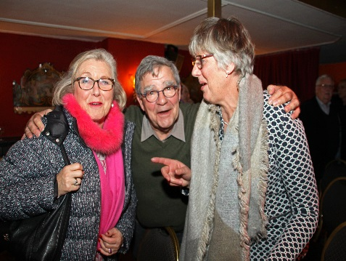

26 maart Verborgen Verhalen Gevangen op Oude Plekken Samen dwalen door de oude stad
onder leiding van verhalenvertellers Guus Welten en Christiaan Schraven.

Wat hebben we weer genoten. Guus Welten vertelde over de geschiedenis van de stadsboerderij van zijn Opa en Oma, de bakkerij Welten en over het huidige Hijgend Hert dat toen de stal was van hotel de Keijzer. Christiaan vertelde over de GInnekenstraat in de jaren 50. Dit soort cultureel erfgoed deed deed vele herinneringen doen terugkomen. Het boek van Guus: gelukkig hebben we de foto’s nog en van Christiaan “Mijn Jaren 50 in Breda”trokken gretig aftrek. Heel hartelijk dank Guus en Christiaan!! We aten deze avond met 34 leden. TOP!

